Übertragung der Aufsichtspflicht auf eine erziehungsbeauftragte Person
(Bescheinigung gem. §2 Abs. 1 Nr. 4 Jugendschutzgesetz)
WICHTIG: Lesen Sie bitte die Hinweise weiter unten!

- Veranstaltung

Name der Veranstaltung
Datum (von - bis)

Hiermit erteile ich als Personensorgeberechtigte(r) (Eltern/gesetzlicher Vertreter)

- Personalien des/der Personensorgeberechtigten (Elternteil):

Name, Vorname
Geburtsdatum

Adresse

! Nur gültig mit einer Kopie des
Personalausweises des unterzeichnenden Elternteils !

Telefonnummer

den Erziehungsauftrag für mein Kind

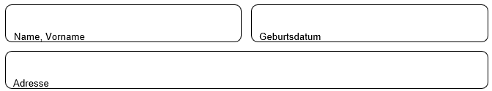
- Personalien der zu beaufsichtigen Person:
Hinweis auf medizinische Infos (z.B. Allergien):_______________________________
folgender Begleitperson (erziehungsbeauftragte Person)

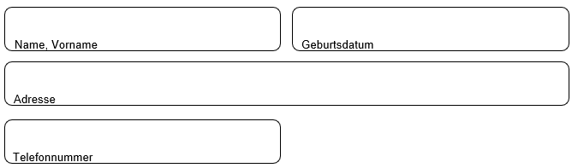
- Personalien der erziehungsbeauftragten Begleitperson:

Einverständniserklärung des Erziehungsberechtigten:
Ich erkläre hiermit, dass die oben angegebene Begleitperson für die einmalige Veranstaltung die Erziehungsaufgaben gegenüber der unter Pkt. 3 genannten Person wahrnimmt.
Ich kenne die Begleitperson und vertraue ihr. Zwischen ihr und unserem Kind besteht ein gewisses Autoritätsverhältnis. Sie hat genügend erzieherische Kompetenz, um der zu beaufsichtigenden Person Grenzen setzen zu können (vor allem hinsichtlich Alkoholkonsum). Ich bin ausdrücklich damit einverstanden, dass unser Kind an der unter Pkt. 1 genannten Veranstaltung teilnimmt. Für eventuelle Rückfragen bin ich unter der angegeben Telefonnummer jederzeit erreichbar.


Informationen zur Übertragung der Aufsichtspflicht auf eine erziehungsbeauftragte Person
nach dem Jugendschutzgesetz

In § 2 Abs. 1 Nr. 4 Jugendschutzgesetz (JuSchG) können die Eltern die Aufsicht ihres minderjährigen Jugendlichen
auf eine volljährige Person als „erziehungsbeauftragte Person“ übertragen. Dies sollte schriftlich erfolgen.

Für die erziehungsbeauftragte Person gilt daher folgendes:
- Die erziehungsbeauftragte Person muss volljährig sein.
- Die erziehungsbeauftragte Person muss dem Erziehungsauftrag und den damit verbundenen
Aufsichtspflichten nachkommen können. Sie muss also in der Lage sein, den anvertrauten jungen Menschen zu leiten und zu lenken, sodass z. B. weitere Bestimmungen des JuSchG, wie z. B. ein Alkohol- bzw. Rauchverbot beachtet werden.
- Zweifel an der erziehungsbeauftragten Person können sich dann ergeben, wenn diese z. B. aufgrund ihres Verhaltens, beispielsweise Alkoholgenuss, offensichtlich nicht mehr in der Lage ist, den Erziehungsauftrag auszuführen.
- Die erziehungsbeauftragte Person ist ggf haftbar im Sinne des § 832 BGB (Haftung des Aufsichtspflichtigen)
- Die Einsetzung des Veranstalters oder von diesen beauftragten Personen als „erziehungsbeauftragte Person“ ist nicht möglich, da hier ein Interessenskonflikt vorliegt.

In diesem Zusammenhang wird von den Behörden darauf hingewiesen, dass auch bei Eltern
und der erziehungsbeauftragten Person selbst eine Ordnungswidrigkeit in Betracht kommt,
wenn sie ihre Aufsichtspflichten im Rahmen einer „Erziehungsbeauftragung“ verletzen.
Ort, Datum Unterschrift
Ort, Datum Unterschrift
erziehungsbeauftragte Begleitperson
Personensorgeberechtigte(r) / Elternteil
Hinweise:
- Dieses Formular muss vom unterzeichnenden Elternteil vollständig ausgefüllt werden
- Die Bescheinigung ist nur für die jeweilige Veranstaltung gültig
- Es ist zwingend notwendig, eine Personalausweiskopie (Vorder- und Rückseite!) des unterzeichnenden Elternteils mitzubringen. Weiter muss sowohl die Begleitperson als auch die zu beaufsichtigende Person einen amtlichen Lichtbildausweis vorzeigen
können (keinen Schülerausweis oder ähnliches!)
- Eine Übertragung der Aufsicht auf Gastwirte bzw. Veranstalter ist unzulässig.
- Die Begleitperson muss in der Lage sein, die Aufsicht für den Jugendlichen zu gewähren, verzichtet daher auf den Genuss alkoholischer
Getränke und muss während des gesamten Aufenthalts des Jugendlichen in den Räumlichkeiten/Arealen der Veranstaltung sein. Sie trägt
die volle Verantwortung und hat darauf zu achten, dass der Jugendliche keinen Branntwein, branntweinhaltige Getränke (dazu zählen auch
“Alcopops“) und unter 16 Jahren keine anderen alkoholischen Getränke (z.B. Bier, Wein) erwirbt und zu sich nimmt.

